TABLAS CON ROWSPAN Y COLSPAN

- Crear una tabla para visualizar las características de dos modelos de reproductor.
- Utilizar los atributos RowSpan y/o ColSpan

Reproductores.html

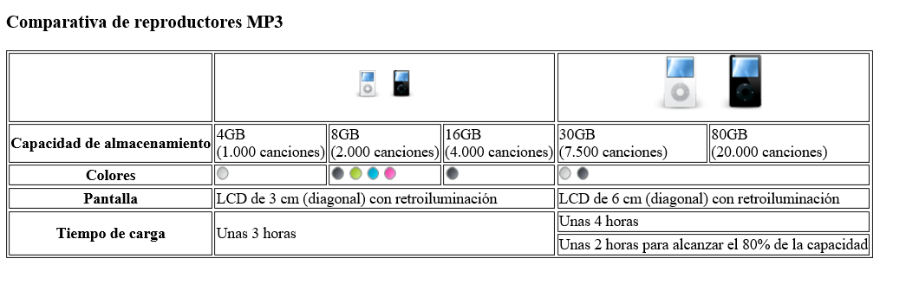

<html>

<head>
<title>Ejemplo de tabla compleja</title>

</head>

<body>

<h3>Comparativa de reproductores MP3</h3>

<table border="1">

<tr>
<th></th>
<th colspan="3">
<img src="imagenes/mp3_pequeno_blanco.png" alt="Imagen del reproductor MP3 pequeño de color blanco" />
<img src="imagenes/mp3_pequeno_negro.png" alt="Imagen del reproductor MP3 pequeño de color negro" />
</th>
<th colspan="2">
<img src="imagenes/mp3_grande_blanco.png" alt="Imagen del reproductor MP3 grande de color blanco" />
<img src="imagenes/mp3_grande_negro.png" alt="Imagen del reproductor MP3 grande de color negro" />
</th>
</tr>

<tr>
<th>Capacidad de almacenamiento</th>
<td>4GB <br/> (1.000 canciones)</td>
<td>8GB <br/> (2.000 canciones)</td>
<td>16GB <br/> (4.000 canciones)</td>
<td>30GB <br/> (7.500 canciones)</td>
<td>80GB <br/> (20.000 canciones)</td>
</tr>

<tr>
<th >Colores</th>
<td>
<img src="imagenes/color_blanco.png" alt="Color blanco" />
</td>
<td>
<img src="imagenes/color_negro.png" alt="Color blanco" />
<img src="imagenes/color_verde.png" alt="Color verde" />
<img src="imagenes/color_azul.png" alt="Color azul" />
<img src="imagenes/color_rosa.png" alt="Color rosa" />
</td>
<td>
<img src="imagenes/color_negro.png" alt="Color negro" />
</td>
<td colspan="2">
<img src="imagenes/color_blanco.png" alt="Color blanco" />
<img src="imagenes/color_negro.png" alt="Color negro" />
</td>
</tr>

<tr>
<th >Pantalla</th>
<td colspan="3">LCD de 3 cm (diagonal) con retroiluminación</td>
<td colspan="2">LCD de 6 cm (diagonal) con retroiluminación</td>
</tr>

<tr>
<th rowspan="2" >Tiempo de carga</th>
<td rowspan="2" colspan="3">Unas 3 horas</td>
<td colspan="2">Unas 4 horas</td>
</tr>

<tr>
<td colspan="2">Unas 2 horas para alcanzar el 80% de la capacidad</td>
</tr>
</table>

</body>

</html>

